1 способ учета точности (исходя из лекций).

Точность численного метода трёх восьмых – $O\left(h^{5}\right).$

Исходя из этого мы можем подсчитать шаг при заданной точности $ε.$

Формула для этого: $h= \sqrt[5]{ε}$.

Попробуем провести одно решение вручную.

Возьмем пример интеграла с прошлого файла и его аналитическое решение.

$$\int_{0}^{0,6}{e^{x}dx=e^{x}\left|\begin{matrix}0,6 \\ 0\end{matrix}\right.}=e^{0,6}-e^{0}=1,82211880039-1=0,82211880039$$

Теперь же начнем подсчет используя численный метод трёх восьмых и точность 0.0001:

$$h= \sqrt[5]{0.0001}=0,15848931924$$

В данном методе нам требуется знать переменную n для подсчета количества слагаемых в самой формуле. (Рисунок ниже).

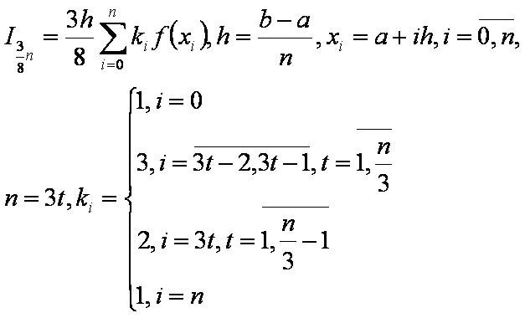

i меняется в диапазоне от 0 до n.

Находим n:

$$h=\frac{b-a}{n}=>n=\frac{b-a}{h}=>n=\frac{0,6}{0,15848931924}=3,78574406703$$

Сразу же появляется вопрос о том, что число n нецелое. Попробуем его округлить для начала в меньшую сторону. n = 3

Составим таблицу со значениями. Все значения предоставлены в таблице 1.

Таблица 1 – Таблица значений численного метода при n = 6

|  |  |  |
| --- | --- | --- |
| $$i$$ | $$x_{i}$$ | $$f(x_{i})$$ |
| 0 | 0 | 1 |
| 1 | $$0,15848931924$$ | 1.171739409091 |
| 2 | 0,31697863848 | 1.3729732428168 |
| 3 | 0,47546795772 | 1.6087668562359 |

Итоговая формула:

$$I_{\frac{3}{8}3}=\frac{3*0,15848931924}{8}\left(1+3*1.171739409091+3*1.3729732428168+1.6087668562359\right)=\frac{3*0,15848931924}{8}*10,242904812=0,60877162895$$

Точность относительно аналитического слишком высока и точно не равняется заданной точности.

Если попробовать округлить n в большую сторону, то нарушается правила метода в котором говорится, что число узлов равняется 3m+1 (или же n = 3m) (Источник - <https://infopedia.su/13x279d.html>, <https://studfile.net/preview/9650117/page:3/>, ).

Учебное пособие И.О.Арушанян (МГУ):

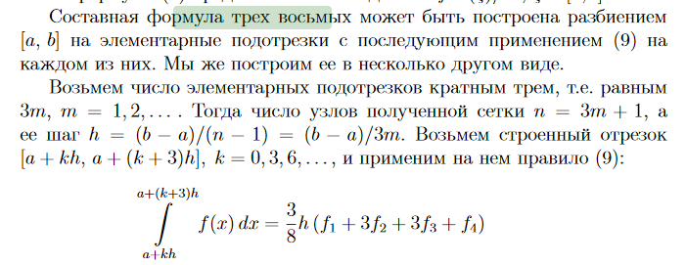

2 способ. Правило Рунге.

По такому принципу работает парочка онлайн калькуляторов (<https://allcalc.ru/node/629> - он точно работает, я даже специально код элемента просмотрел, хороший JavaScript код). Не ну не прям так работают, но похожий смысл.

Используем Правило Рунге для оценки погрешности. Основная суть:

Начинаем с n = 3. Считаем для нее значение, далее делим n на 2 и считаем значение для нее. Сравниваем с заданной точностью полученную погрешность (Вычесть два значения и умножить согласно формуле на 1/15).

Если значение получилось больше, чем эпсилон, то увеличиваем n на 3 и продолжаем так делать пока не найдется значение погрешности Правилом Рунге меньшее чем эпсилон.

После чего выводим это все на экран.

Для примера возьмем тот же интеграл, что в начале документа и точность 0,0001.

$$I_{\frac{3}{8}3}=0,82213508758$$

$I_{\frac{3}{8}1,5}$ будет меньше точностью чем $I_{\frac{3}{8}3}$ так как n не кратна 3.

Всегда у n=3 будет самая большая погрешность.

$$h= \frac{b-a}{n/2}=\frac{0.6}{1.5}=0.4$$

$$I_{\frac{3}{8}1,5}=\frac{3*0.4}{8}\left(1+3*0.4\right)=\frac{3*0.4}{8}*2,2=0,33$$

$$∆_{n}≈\frac{1}{15}\left|0,82213508758-0,33\right|=\frac{1}{15}*0,49213508758= 0,03280900583$$

$0,03280900583> 0,0001=>прибавляем к n значение 3 и продолжаем$*.*

$$=\frac{0,6-0}{6}=0,1$$

$$f\left(x\right)=e^{x}$$

Составим таблицу со значениями. Все значения предоставлены в таблице 1.

Таблица 1 – Таблица значений численного метода при n = 6

|  |  |  |
| --- | --- | --- |
| $$i$$ | $$x_{i}$$ | $$f(x_{i})$$ |
| 0 | 0 | 1 |
| 1 | 0,1 | 1,10517091808 |
| 2 | 0,2 | 1,22140275816 |
| 3 | 0,3 | 1,34985880758 |
| 4 | 0,4 | 1,49182469764 |
| 5 | 0,5 | 1,6487212707 |
| 6 | 0,6 | 1,82211880039 |

Итоговая формула:

$$I_{\frac{3}{8}6}=\frac{3*0,1}{8}\left(1+3*1,10517091808+3*1,22140275816+2*1,34985880758+ 3*1,49182469764+3*1,6487212707+1,82211880039\right)=\frac{3*0,1}{8}*21,9231953493=0,82211982559$$

**n=3:**

$$h=\frac{0,6-0}{3}=0,2$$

$$f\left(x\right)=e^{x}$$

Составим таблицу со значениями. Все значения предоставлены в таблице 2.

Таблица 2 – Таблица значений численного метода при n = 3

|  |  |  |
| --- | --- | --- |
| $$i$$ | $$x_{i}$$ | $$f(x_{i})$$ |
| 0 | 0 | 1 |
| 1 | 0,2 | 1,22140275816 |
| 2 | 0,4 | 1,49182469764 |
| 3 | 0,6 | 1,82211880039 |

Итоговая формула:

$$I_{\frac{3}{8}3}=\frac{3*0,2}{8}\left(1+3*1,22140275816+3*1,49182469764+1,82211880039\right)=\frac{3*0,2}{8}*10,9618011678=0,82213508758$$

Результатом данного численного метода при n = 3 является число $0,82213508758$.

Правило Рунге:

$$∆_{n}≈\frac{1}{15}\left|I_{n}-I_{\frac{n}{2}}\right|$$

Найдем погрешность:

$$∆_{n}≈\frac{1}{15}\left|0,82211982559-0,82213508758\right|=\frac{1}{15}*0,00001526199= 0,00000101746$$

$0,00000101746$ < $0,0001=>$ останавливаем подсчет и выводим данные значения погрешности и определенного интеграла.

Ответ: $0,82211982559$ с точностью до $0,0001$

***Способ рабочий и в некоторой литературе его рекомендуют применять.***